Giải sách bài tập Toán hình 8 trang 89, 90, 91 tập 1 Bài 7: Hình bình hành được giải đáp chi tiết và rõ ràng nhất, giúp cho các bạn học sinh có thể tham khảo và chuẩn bị tốt nhất cho bài học sắp tới nhé.

Giải bài 73 SBT Toán hình lớp 8 tập 1 trang 89
Các tứ giác ABCD, EFGH và hình vẽ bên dưới có phải là hình bình hành hay không?
Lời giải:
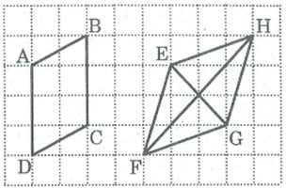
Tứ giác ABCD là hình bình hành vì có cạnh đối AD // BC và AD = BC bằng 3 cạnh ô vuông.
Tứ giác EFGH là hình bình hành vì có các cạnh đối bằng nhau.
EH = FG, EF = HG là đường chéo hình chữ nhật có cạnh 1 ô vuông và cạnh 3 ô vuông

Giải bài 74 trang 89 SBT lớp 8 Toán hình tập 1
Cho hình bình hành ABCD. Gọi E là trung điểm của AB, F là trung điểm của CD. Chứng minh rằng: DE = BF
Lời giải:
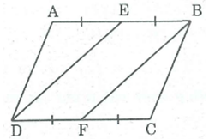
Ta có: AB = CD (tính chất hình bình hành)
EB = 1/2 AB (gt)
FD = 1/2 CD (gt)
Suy ra: EB = FD (1)
Mà AB // CD (gt)
⇒ BE // FD (2)
Từ (1) và (2) suy ra tứ giác BEDF là hình bình hành (vì có một cặp cạnh đối song song và bằng nhau)
⇒ DE = BF (tính chất hình bình hành)

Giải bài 75 Toán hình lớp 8 SBT trang 89 tập 1
Cho hình bình hành ABCD. Tia phân giác của góc A cắt CD ở M. Tia phân giác của góc C cắt AB ở N. Chứng minh rằng AMCN là hình bình hành.
Lời giải:
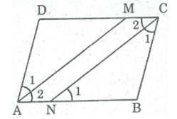
Ta có: ∠A = ∠C (tính chất hình bình hành)
∠A₂ = 1/2 ∠A ( Vì AM là tia phân giác của ∠(BAD) )
∠C₂ = 1/2 ∠C ( Vì CN là tia phân giác của ∠(BCD) )
Suy ra: ∠A₂ = ∠C₂
Do ABCD là hình bình hành nên AB // CD (gt)
Hay AN // CM (1)
Mà ∠N₁ = ∠C₂(so le trong)
Suy ra: ∠A₂= ∠N₁
⇒ AM // CN (vì có cặp góc ở vị trí đồng vị bằng nhau) (2)
Từ (1) và (2) suy ra tứ giác AMCN là hình bình hành.

Giải bài 76 trang 89 tập 1 SBT Toán hình lớp 8
Hình bên cho ABCD là hình bình hành. Chứng minh rằng AECF là hình bình hành.
Lời giải:
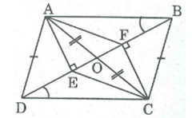
Gọi O là'giao điểm của AC và BD, ta có:
OA = OC (tính chất hình bình hành) (1)
Xét hai tam giác vuông AEO và CFO, ta có:
∠(AEO) = ∠(CFO) = 90º
OA = OC (chứng minh trên)
∠(AOE) = ∠(COF) (đối đỉnh)
Do đó ΔAEO = ΔCFO (cạnh huyền, góc nhọn)
⇒ OE = OF (2)
Từ (1) và (2) suy ra tứ giác AECF là hình bình hành (vì có hai đường chéo cắt nhau tại trung điểm của mỗi đường).

Giải bài 77 SBT Toán hình trang 89 tập 1 lớp 8
Tứ giác ABCD có E, F, G, H theo thứ tự là trung điểm của các cạnh AB, BC, CD, DA. Tứ giác EFGH là hình gì? Vì sao?
Lời giải:
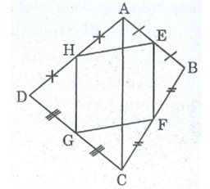
Nối đường chéo AC.
Trong ΔABC ta có:
E là trung điểm của AB (gt)
F là trung điểm của BC (gt)
Nên EF là đường trung bình của ΔABC
⇒EF//AC và EF = 1/2 AC
(tính chất đường trung hình tam giác) (1)
Trong ΔADC ta có:
H là trung điểm của AD (gt)
G là trung điểm của DC (gt)
Nên HG là đường trung bình của ΔADC
⇒ HG // AC và HG = 1/2 AC (tính chất đường trung bình tam giác) (2)
Từ (1) và (2) suy ra: EF // HG và EF = HG
Vậy tứ giác EFGH là hình bình hành (vì có một cặp cạnh đối song song và bằng nhau).

Giải bài 78 Toán hình SBT lớp 8 trang 89 tập 1
Cho hình bình hành ABCD. Gọi I, K theo thứ tự là trung điểm của CD, AB, Đường chéo BD cắt AI, CK theo thứ tự ở E, F. Chứng minh rằng DE = EF = FB
Lời giải:
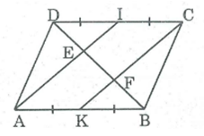
Ta có: AB = CD (tính chất hình bình hành)
AK = 1/2 AB (gt)
CI = 1/2 CD (gt)
Suy ra: AK = CI (1)
Mặt khác: AB // CD (gt)
⇒ AK // CI (2)
Từ (1) và (2) suy ra tứ giác AKCI là hình bình hành (vì có một cặp cạnh đối song song và bằng nhau).
⇒ AI // CK
Trong ΔABE, ta có:
K là trung điểm của AB (gt)
AI // CK hay KF // AE nên BF = EF (tính chất đường trung bình tam giác)
Trong ΔDCF, ta có:
I là trung điểm của DC (gt)
AI // CK hay IE // CF nên DE = EF (tính chất đường trung bình tam giác)
Suy ra: DE = EF = FB

Giải bài 79 lớp 8 SBT Toán hình tập 1 trang 89
Tính các góc của hình bình hành ABCD biết:
a. ∠A = 110º
b. ∠A - ∠B = 20º
Lời giải:
a. Tứ giác ABCD là hình bình hành.
⇒ ∠C = ∠A = 110º (tính chất hình bình hành)
∠A + ∠B = 180º (2 góc trong cùng phía bù nhau)
⇒ ∠B = 180º – 110º = 70º
∠D = ∠B = 70º (tính chất hình bình hành)
b. Tứ giác ABCD là hình bình hành.
⇒∠A + ∠B = 180º (2 góc trong cùng phía bù nhau)
∠A - ∠B = 20º (gt)
Suy ra: 2∠A = 200º ⇒ ∠A = 100º
∠C = ∠A = 100º (tính chất hình bình hành)
∠B = ∠A – 20º = 100º – 20º = 80º
∠D = ∠B = 80º (tính chất hình bình hành)

Giải bài 80 trang 89 Toán hình tập 1 lớp 8 SBT
Trong các tứ giác ở hình dưới đây, hình nào là hình bình hành.
Lời giải:
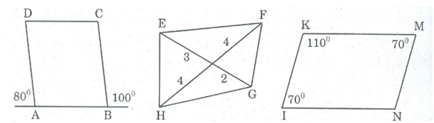
* Tứ giác ABCD là hình bình hành vì AB // CD và AB = CD.
* Tứ giác IKMN có: ∠I + ∠K + ∠N + ∠M = 360º
Suy ra: ∠N = 360º - (∠K + ∠I + ∠M) = 110º
Ta có ∠I = ∠M = 70º và ∠K = ∠N = 110º
Suy ra IKMN là hình bình hành (tứ giác có các góc đối bằng nhau).
* Tứ giác EFGH không là hình bình hành vì có hai đường chéo không cắt nhau tại trung điểm mỗi đường.

Giải bài 81 SBT Toán hình tập 1 lớp 8 trang 90
Chu vi hình bình hành ABCD bằng l0cm, chu vi tam giác ABD bằng 9cm. Tính độ dài BD.
Lời giải:
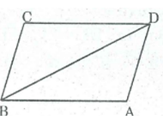
Chu vì hình bình hành ABCD bằng 10cm nên (AB + AD).2 = 10(cm)
⇒ AB + AD = 10 : 2 = 5(cm)
Chu vi của ΔABD bằng:
AB + AD + BD = 9(cm)
⇒ BD = 9 - (AB + AD) = 9 - 5 = 4(cm)

Giải bài 82 Toán hình SBT tập 1 lớp 8 trang 90
Hình bên dưới, cho ABCD là hình bình hành. Chứng minh rằng AE //CF.
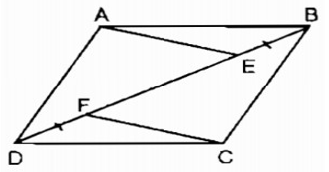
Lời giải:
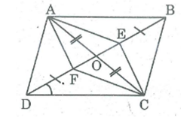
Gọi O là giao điểm của AC và BD, ta có:
OB = OE + EB và OD = OF+ FD (1)
Lại có: EB = FD (giả thiết) (2)
OB = OD ( tính chất hình bình hành). (3)
Từ (1), (2),(3) suy ra: OE = OF
Suy ra tứ giác AECF là hình bình hành (vì có 2 đường chéo cắt nhau tại trung điểm của mỗi đường)
⇒ AE // CF.

Giải bài 83 SBT Toán hình lớp 8 tập 1 trang 90
Cho hình hình hành ABCD. Gọi E, F theo thứ tự là trung điểm của AB, CD. Gọi M là giao điểm của AF và DE, N là giao điểm của BF và CE. Chứng minh rằng:
a. EMNF là hình bình hành
b. Các đường thẳng AC, EF, MN đồng quy.
Lời giải:
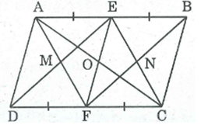
a.
+) Ta có:
AE = 1/2 AB; CF = 1/2. CD ( vì E và F lần lượt là trung điểm của AB, CD).
Và AB = CD (tính chất hình bình hành)
Suy ra: AE = CF
+) Lại có: AB // CD ( vì ABCD là hình bình hành) nên AE //CF
Tứ giác AECF có hai cạnh đối AE, CF song song và bằng nhau nên là hình bình hành
⇒ AF //CE hay EN // FM (1)
Xét tứ giác BFDE ta có:
AB // CD (gt) hay BE // DF
BE = 1/2 AB (gt)
DF = 1/2 CD (gt)
AB = CD (tính chất hình bình hành)
Suy ra: BE = DF
Tứ giác BFDE là hình bình hành (vì có một cặp cạnh đối song song và bằng nhau) ⇒ BF//DE hay EM // FN (2)
Từ (1) và (2) suy ra tứ giác EMFN là hình bình hành (theo định nghĩa hình bình hành).
b. Gọi O là giao điểm của AC và EF
Tứ giác AECF là hình bình hành ⇒ OE = OF
Tứ giác EMFN là hình bình hành nên hai đường chéo cắt nhau tại trung điểm của mỗi đường.
Suy ra: MN đi qua trung điểm O của EF.
Vậy AC, EF, MN đồng quy tại O.

Giải bài 84 trang 90 SBT lớp 8 Toán hình tập 1
Hình dưới cho ABCD là hình bình hành. Chứng minh rằng:
a. EGFH là hình bình hành.
b. Các đường thẳng AC, BD, EF, GH đồng quy.
Lời giải:
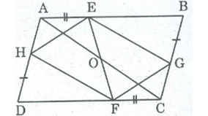
a.
+) Ta có: AH + HD = AD
CG + GB = CB
Mà AD = CB ( vì ABCD là hình bình hành).
DH = GB ( giả thiết)
Suy ra: AH = CG.
Xét ΔAEH và ΔCFG:
AE = CF (gt)
∠A = ∠C (tính chất hình bình hành)
AH = CG ( chứng minh trên).
Do đó: ΔAEH = ΔCFG (c.g.c)
⇒ EH = FG
Xét ΔBEG và ΔDFH, ta có:
BG = DH (gt)
∠B = ∠D (tính chất hình bình hành)
BE = DF (vì AB = CD và AE = CF nên AB – AE = CD – CF hay BE = DF )
Do đó: ΔBEG = ΔDFH (c.g.c) ⇒ EG = FH
Suy ra: Tứ giác EGFH là hình bình hành (vì có các cặp cạnh đối bằng nhau)
b. Gọi O là giao điểm của AC và EF
Xét tứ giác AECF, ta có: AB // CD (gt) hay AE // CF
AE = CF (gt)
Suy ra: Tứ giác AECF là hình bình hành (vì có 1 cặp cạnh đối song song và bằng nhau)
⇒ O là trung điểm của AC và EF
Tứ giác ABCD là hình bình hành có O là trung điểm AC nên O cũng là trung điểm của BD.
Tứ giác EGFH là hình bình hành có O là trung điểm EF nên O cũng là trung điểm của GH.
Vậy AC, BD, EF, GH đồng quy tại O.

Giải bài 85 Toán hình lớp 8 SBT trang 90 tập 1
Cho hình hình hành ABCD. Qua C kẻ đường thẳng xy chỉ có một điểm chung C với hình bình hành. Gọi AA', BB', DD' là các đường vuông góc kẻ từ A, B, D đến đường thẳng xy. Chứng minh rằng AA' = BB' + DD'
Lời giải:
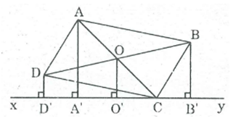
Gọi O là giao điểm của hai đường chéo AC và BD.
Kẻ OO' ⊥ xy
Ta có: BB' ⊥ xy (gt)
DD' ⊥ xy (gt)
Suy ra: BB // OO' // DD'
Tứ giác BB'D'D là hình thang .
OB = OD (t/chất hình bình hành)
Nên O'B' = O'D'
Do đó OO' là đường trung bình của hình thang BB'D'D
⇒ OO' = (BB' + DD') / 2 (tính chất đường trung hình hình thang) (1)
AA' ⊥ xy (gt)
OO' ⊥ xy (theo cách vẽ)
Suy ra: AA' // OO'
Trong ΔACA' tacó: OA = OC (tính chất hình bình hành)
OO' // AA' nên OO' là đường trung bình của ΔACA'
⇒ OO' = 1/2 AA' (tính chất đường trung bình của tam giác)
⇒ AA' = 2OO' (2)
Tử (1) và (2) suy ra: AA' = BB' + DD'

Giải bài 86 trang 90 tập 1 SBT Toán hình lớp 8
Cho hình bình hành ABCD và đường thẳng xy không có điểm chung với hình bình hành. Gọi AA’; BB’; CC’, DD’ là các đường vuông góc kẻ từ A, B, C, D đến đường thẳng xy.
Tìm mối liên hệ độ dài giữa AA', BB', CC', DD'
Lời giải:
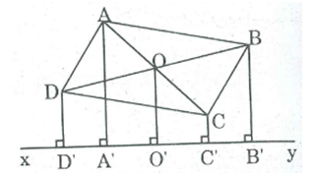
Gọi O là giao điểm của AC và BD
⇒ OA = OC, OB = OD (tính chất hình bình hành)
Kẻ OO' ⊥ xy
AA' ⊥ xy (gt)
CC' ⊥ xy (gt)
Suy ra: AA' // OO' // CC'
Tứ giác ACC'A' là hình thang có:
OA = OC (chứng minh trên)
OO' // AA' nên OO' là đường trung bình của hình thang ACC'A'.
⇒ OO' = (AA' + CC') / 2 (t/chất đường trung bình của hình thang) (1)
BB' ⊥ xy
DD' ⊥ xy (gt)
OO' ⊥ xy (gt)
Suy ra: BB'// OO' // DD'
Tứ giác BDD'B' là hình thang có:
OB = OD (Chứng minh trên)
OO' // BB' nên OO' là đường trung bình của hình thang BDD'B'.
⇒ OO' = (BB' + DD') / 2 (tính chất đường trung bình của hình thang) (2)
Từ (1) và (2) => AA' + CC' = BB + DD'

Giải bài 87 SBT Toán hình trang 90 tập 1 lớp 8
Cho hình bình hành ABCD có A = α > 90º. Ở phía ngoài hình bình hành vẽ các tam giác đều ADF, ABE
a. Tính góc (EAF)
b. Chứng minh rằng tam giác CEF là tam giác đều.
Lời giải:
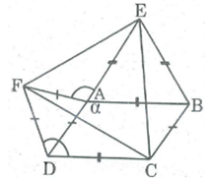
a. Vì ∠(BAD) + ∠(BAE) + ∠(EAF) + ∠(FAD) = 360º
⇒ ∠(EAF) = 360º – (∠(BAD) + ∠(BAE) + ∠(FAD) )
Mà ∠(BAD) = αº (gt)
∠(BAE) = 60º (ΔBAE đều)
∠(FAD) = 60º (ΔFAD đều)
Nên ∠(EAF) = 360º – (αº + 60º + 60º) = 240º – α
b. Ta có:
∠(BAD) + ∠(ADC) = 180º (hai góc trong cùng phía bù nhau)
⇒ ∠(ADC) = 180º - ∠(BAD) = 180º – α
∠(CDF) = ∠(ADC) + ∠(ADF) = 180º - αº + 60º = 240º – α
Suy ra: ∠(CDF) = ∠(EAF)
Xét ΔAEF và ΔDCF: AF = DF ( vì ΔADF đều)
AE = DC (vì cùng bằng AB)
∠(CDF) = ∠(EAF) (chứng minh trên)
Do đó: ΔAEF = ΔDCF (c.g.c) ⇒ EF = CF (1)
∠(CBE) = ∠(ABC) + 60º = 180º – α + 60º = 240º – α
Xét ΔBCE và ΔDFC: BE = CD ( vì cùng bằng AB)
∠(CBE) = ∠(CDF) = 240º – α
BC = DF (vì cùng bằng AD)
Do đó ΔBCE = ΔDFC (c.g.c) ⇒ CE = CF (2)
Từ (1) và (2) suy ra: EF = CF = CE
Vậy Δ ECF đều.

Giải bài 88 Toán hình SBT lớp 8 trang 90 tập 1
Cho tam giác ABC. Ở phía ngoài tam giác vẽ các tam giác vuông cân tại A là ABD, ACE. Vẽ hình bình hành ADIE. Chứng minh rằng:
a. IA = BC
b. IA ⊥ BC
Lời giải:
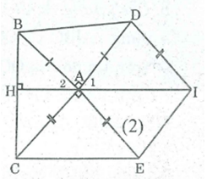
a. ∠(BAD) + ∠(BAC) + ∠(DAE) + ∠(EAC) = 360º
Lại có: ∠(BAD) = 90º, ∠(EAC) = 90º
Suy ra: ∠(BAC) + ∠(DAE) = 180º (1)
AE // DI (gt)
⇒ ∠(ADI) + ∠(DAE) = 180º (2 góc trong cùng phía)
Từ (1) và (2) suy ra: ∠(BAC) = ∠(ADI)
Xét ΔABC và ΔDAI có:
AB = AD ( vì tam giác ABD vuông cân).
AC = DI ( = AE)
∠(BAC) = ∠(ADI) ( chứng minh trên)
Suy ra: ΔABC = ΔDAI (c.g.c) ⇒ IA = BC
b. ΔABC = ΔDAI (chứng minh trên) ⇒ ∠(ABC) = ∠A₁ (3)
Gọi giao điểm IA và BC là H.
Ta có: ∠A₁+ ∠(BAD) + ∠A₂= 180º (kề bù)
Mà ∠(BAD) = 90º (gt) ⇒ ∠A₁+ ∠A₂= 90º (4)
Từ (3) và (4) suy ra: ∠(ABC)+ ∠A2= 90º
Trong ΔAHB ta có: ∠(AHB) + ∠(ABC)+ ∠A₂= 180º
Suy ra ∠(AHB) = 90º ⇒ AH ⊥ BC hay IA ⊥ BC

Giải bài 89 lớp 8 SBT Toán hình tập 1 trang 91
Dựng hình bình hành ABCD biết:
a. AB = 2cm, AD = 3cm, ∠A = 110º
b. AC = 4cm, BD = 5cm, ∠(BOC) = 50º
Lời giải:
a. Cách dựng (hình a)
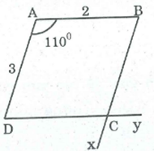
- Dựng ΔABD có AB = 2cm, ∠A = 110º, AD = 3cm
- Dựng tia Bx //AD
- Dựng tia Dy // AB và Dy cắt Bx tại C
Ta có hình bình hành ABCD cần dựng
Chứng minh
AB //CD, AD // BC nên tứ giác ABCD là hình bình hành.
Ta lại có: AB = 2cm, ∠A = 110º, AD = 3cm.
Bài toán có một nghiệm hình.
b. Cách dựng (hình b)
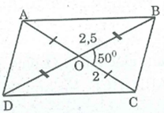
- Dựng ΔOBC có OC = 2cm, OB = 2,5 cm, ∠(BOC) = 50º
- Trên tia đối tia OC lấy điểm A sao cho OA = OC = 2cm
- Trên tia đối tia OB lấy điểm D sao cho OD = OB =2,5cm
Nối AB, BC, CD, AD ta có hình bình hành ABCD cần dựng
Chứng minh
Tứ giác ABCD có OA = OC, OB = OD nên nó là hình bình hành vì có 2 đường chéo cắt nhau tại trung điểm mỗi đường.
Có AC = 4cm , BD = 5cm, ∠(BOC) = 50º
Bài toán có một nghiệm hình

Giải bài 90 trang 91 Toán hình tập 1 lớp 8 SBT
Cho ba điểm A, B, C trên giấy kẻ ô vuông ở hình bên. Hãy vẽ điểm thứ tư M sao cho A, B,C, M là 4 đỉnh của một hình bình hành.
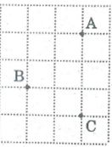
Lời giải:
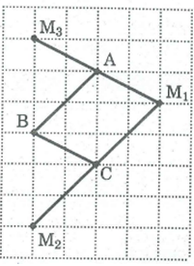
- Nếu hình bình hành nhận AC làm đường chéo vì AB là đường chéo hình vuông có 2 ô vuông nên CM₁ là đường chéo hình vuông cạnh 2 ô vuông và A, M₁ nằm trên một nửa mặt phẳng bờ BC ta có hình bình hành ABCM₁
- Nếu hình bình hành nhận BC làm đường chéo, điểm A cách điểm C ba ô vuông, điểm B cách điểm M₂ là ba ô vuông và trên một nửa mặt phẳng bờ AB ta có hình bình hành ABM₂C
- Nếu hình bình hành nhận AB làm đường chéo thì điểm M₃ cách điểm B ba ô vuông, M₃ và A nằm trên cùng một nửa mặt phẳng bờ BC ta có hình bình hành ACBM₃.

Giải bài 91 SBT Toán hình tập 1 lớp 8 trang 91
Cho tam giác ABC. Dựng đường thẳng song song với BC, cắt cạnh AB ở E, cắt cạnh AC ở F sao cho BE = AF.
Lời giải:
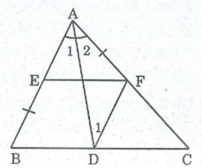
Cách dựng:
- Dựng đường phân giác AD của góc BAC.
- Qua D dựng đường thẳng song song AB cắt AC tại F.
- Qua F dựng đường thẳng song song với BC cắt AB tại E.
Ta có điểm E, F cần dựng.
Chứng minh:
DF // AB
⇒ ∠A₁= ∠D₁(so le trong)
Lại có: ∠A1= ∠A2 ( vì AD là tia phân giác của góc BAC).
Suy ra: ∠D₁= ∠A₂
⇒ ΔAFD cân tại F ⇒ AF = DF (l)
DF // AB hay DF // BE
EF // BC hay EF // BD
Tứ giác BDFE là hình bình hành ⇒ BE = DF (2)
Từ (1) và (2) suy ra: AF = BE.
CLICK NGAY vào nút TẢI VỀ dưới đây để download Giải sách bài tập Toán hình lớp 8 tập 1 trang 89, 90, 91 file word, pdf hoàn toàn miễn phí.

